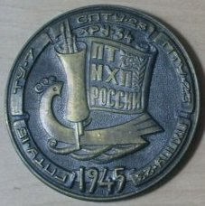
«ШТИХЕЛЬ» ЕЖЕМЕСЯЧНАЯ ГАЗЕТА
Государственного бюджетного
профессионального образовательного учреждения
«Павловский техникум народных
художественных промыслов России»

№ 30 (30) октябрь 2015г.

5 октября – День учителя

Ежегодно 5 октября в более 100 странах отмечается День учителя, который был учреждён в 1994 году как Всемирный День Учителя (World Teaches' Day). Это профессиональный праздник всех учителей, преподавателей и работников сферы образования — день, в который отмечаются роль и заслуги учителей в процессе качественного образования на всех уровнях, а также их неоценимый вклад в развитие общества. Исторической предпосылкой для учреждения Дня Учителя стала состоявшаяся 5 октября 1966 года в Париже Специальная межправительственная конференция о статусе учителей (Special Intergovernmental Conference on the Status of Teachers). В результате представителями ЮНЕСКО и Международной организации труда был подписан документ «Рекомендации, касающиеся статуса учителей» (Recommendation concerning the Status of Teachers).
Педагоги техникума с честью выполняют свою благородную миссию, являясь носителями знаний, культуры, высоких человеческих ценностей и идеалов. Учат студентов доброте и справедливости, способности творчески мыслить и принимать самостоятельные решения, не сдаваться перед трудностями и верить в себя. В этом – уникальность и ответственность профессии.
В техникуме в честь Дня учителя были проведены следующие мероприятия:
- студентами групп были подготовлены и выпущены стенгазеты к празднику;
- была организована выставка осенних композиций;
- выпускными группами был организован День самоуправления.

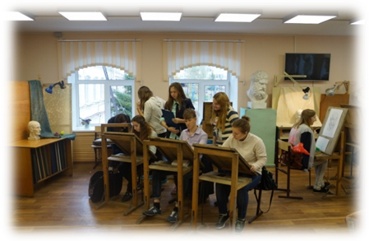
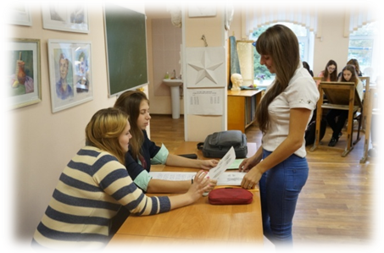

Календарь знаменательных дат на НОЯБРЬ 2015 года

200 лет со времени завершения строительства первого парохода в России (3 ноября 1815 г.)
90 лет со дня проведения первого Международного шахматного турнира в Москве (10 ноября 1925 года)
70 лет со дня начала Нюрнбергского процесса 1945-1946 (20 ноября 1945 года)
50 лет со дня открытия Детского музыкального театра в Москве, ныне - Московский государственный академический детский музыкальный театр (21 ноября 1945 года)
45 лет со времени издания общественно-политического журнала "Человек и закон" (ноябрь 1970 года)
25 лет со времени основания официального печатного издания Правительства Российской Федерации "Российская газета" (11 ноября 1990 года)
В ноябре исполняется:
3 ноября – 515 лет со дня рождения итальянского скульптора Б. Челлини (1500-1571)
– 120 лет со дня рождения поэта Э.П. Багрицкого (1895-1934)
4 ноября – День народного единства. День освобождения Москвы силами народного ополчения под руководством Кузьмы Минина и Дмитрия Пожарского от польских интервентов (1612 год).
Победа, сохранившая святую Русь
6 ноября – 150 лет со дня рождения биохимика Д.Н. Прянишникова (1865-1948)
7 ноября – День Октябрьской революции (1917г.).
День проведения военного парада на Красной площади в городе Москве в ознаменование двадцать четвертой годовщины Великой Октябрьской социалистической революции (1941 год)
8 ноября – 140 лет со дня рождения историка Е.В. Тарле (1875-1955)
– 115 лет со дня рождения американской писательницы М. Митчелл (1900-1949)
– 80 лет со дня рождения французского актера, режиссера А. Делона (1935)
– 55 лет со дня рождения актера О.Е. Меньшикова (1960)
9 ноября – 130 лет со дня рождения поэта В.В. Хлебникова (1885—1922)
10 ноября – 115 лет со дня рождения немецкой писательницы А. Зегерс (1900-1983)
11 ноября – 85 лет со дня рождения лыжницы А.П. Колчиной (1930)
12 ноября – 215 лет со дня рождения кораблестроителя И.А. Амосова (1800-1878)
– 175 лет со дня рождения французского скульптора О. Родена (1840-1917)
– 80 лет со дня рождения актрисы, эстрадной певицы, режиссера Л.М. Гурченко (1935-2011)
13 ноября – Международный день слепых
– 165 лет со дня рождения английского писателя Р.Л. Стивенсона (1850-1894)
14 ноября – 265 лет со дня рождения архитектора Е.Т. Соколова (1750-1824)
– 185 лет со дня рождения библиофила, издателя П.А. Ефремова (1830-1907)
15 ноября – 190 лет со дня рождения издателя М.О. Вольфа (1825-1883)
– 140 лет со дня рождения полярника В.А. Русанова (1875-1913)
16 ноября - Международный день толерантности
16 ноября – 115 лет со дня рождения драматурга Н.Ф. Погодина (1900-1962)
– 115 лет со дня рождения драматурга Н.Р. Эрдмана (1900-1970)
17 ноября – Международный день студентов
– 220 лет со дня рождения математика А.Ф. Мёбиуса (1790-1868)
– 120 лет со дня рождения литературоведа М.М. Бахтина (1895-1975)
19 ноября – 245 лет со дня рождения мореплавателя И.Ф. Крузерштерна (1770-1846)
– 140 лет со дня рождения государственного деятеля М.И. Калинина (1875-1946)
20 ноября – Всемирный день ребенка
– 90 лет со дня рождения балерины, хореографа М.М. Плисецкой (1925)
21 ноября – 100 лет со дня рождения физика Е.М. Лившица (1915-1985)
22 ноября – 305 лет со дня рождения немецкого композитора, органиста В.Ф. Баха (1710-1784)
– 155 лет со дня рождения деятеля народного образования В.А. Флёрова (1860-1919)
23 ноября – 215 лет со дня рождения историка М.П. Погодина (1800-1875)
24 ноября – 285 лет со дня рождения полководца А.В. Суворова (1730-1800)
25 ноября – 205 лет со дня рождения врача Н.И. Пирогова (1810-1881)
26 ноября – Всемирный день информации
– 85 лет со дня рождения поэта и писателя В.С. Короткевича (1930-1984)
27 ноября – 175 лет со дня рождения поэта А.Н. Апухтина (1840-1893)
28 ноября – 195 лет со дня рождения философа, историка, политического деятеля Ф. Энгельса (1820-1895)
– 135 лет со дня рождения поэта и драматурга А.А. Блока (1881-1921)
– 100 лет со дня рождения поэта, прозаика и драматурга К.М. Симонова (1915—1979)
– 90 лет со дня рождения актрисы Н.В. Мордюковой (1925-2008)
– 85 лет со дня рождения писателя, литературного критика И.П. Золотусского (1930)
29 ноября – 125 лет со дня рождения литературоведа Б.В. Томашевского (1890-1957)
– 110 лет со дня рождения писателя Г.Н. Троепольского (1905-1995)
30 ноября – День матери России
– 180 лет со дня рождения американского писателя, сатирика М. Твена (1835-1910)

19 октября - день лицеиста

Ежегодно 19 октября в честь открытия Императорского Царскосельского лицея в России отмечается Всероссийский день лицеиста.
Лицей был основан по указу Александра I для обучения дворянских детей. По первоначальному замыслу здесь же должны были воспитываться младшие братья императора — Николай и Михаил, — однако эти планы не осуществились. Программа лицея ориентировалась на подготовку государственных деятелей, просвещенных чиновников высокого ранга. В учебное заведение принимали подростков — один раз в три года, — а продолжительность обучения составляла шесть лет. Воспитанники лицея изучали нравственные, исторические, физические и математические дисциплины, а также занимались изящными искусствами и практиковались в гимнастических упражнениях. Несмотря на то, что через лицей прошли многие известные россияне, самым известным навсегда остался его первый выпуск. Достаточно перечислить имена выпускников: великий русский поэт Пушкин, поэты Дельвиг и Кюхельбекер, мореплаватель Матюшкин, канцлер Горчаков, декабрист Пущин, директор Императорской публичной библиотеки Корф. Дата открытия лицея — 19 октября — впоследствии стала отмечаться выпускниками как День лицея. Для празднования бывшие студенты собирались на так называемый «лицейский обед».
В наши дни 19 октября стал Всероссийским днем лицеиста. В календарь праздничных дат он вошёл в 1990-х годах, когда в систему отечественного образования вновь вернулось понятие «лицей».
Методистом Дворца культуры Яковлевой Т.И. совместно с социальным педагогом Голубиной Э.В. и преподавателем русского языка и литературы Н.В. Голубиной в техникуме было проведено мероприятие «День лицеиста в России». На нём присутствовали студенты групп № 11, 17, 27, 201 и 31. В ходе мероприятия был показан фильм о пребывании А.С. Пушкина и его однокурсников в Царскосельском лицее. Мероприятие вызвало большой познавательный интерес у студентов.
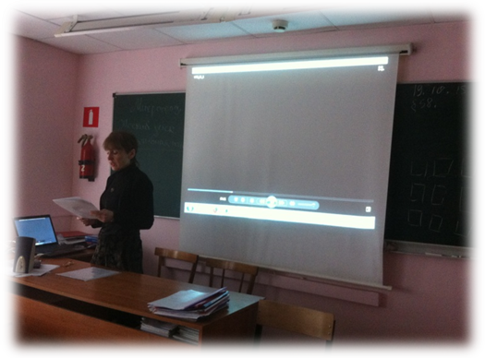
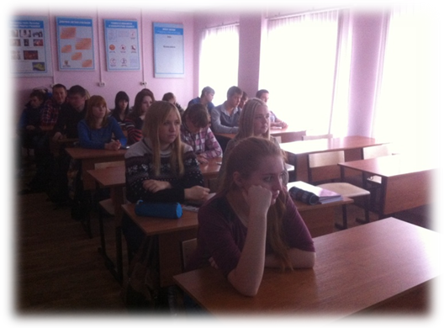

Редактор газеты А.А. Трифонова

НОВОСТИ ТЕХНИКУМА

ДЕНЬ ПРАВА

20 октября 2015 года студенты групп № 11, 31 и 311 под руководством библиотекаря А.А. Трифоновой, социального педагога Э.В. Голубиной и классного руководителя О.Ю. Калашниковой посетили МБУК «Централизованная библиотечная система». Здесь был проведен урок права на тему «Профилактика ВИЧ – инфекционных мероприятий в молодежной среде». Светлана Юрина, волонтер Нижегородского движения «Первичная профилактика ВИЧ и СПИДа», рассказала студентам о том, что такое ВИЧ – инфекция, о путях передачи ВИЧ, о предупреждениях заражения ВИЧ. Студенты с интересом слушали статистические данные о данном заболевании. В ходе мероприятия была проведена групповая игра «Что я знаю о ВИЧ».
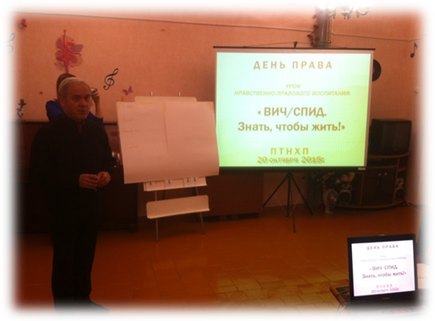
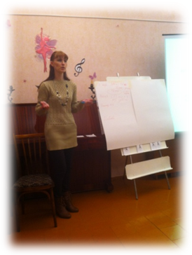

Выставка студенческих творческих работ.
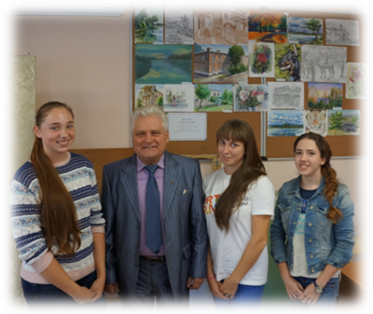
В кабинете рисунка и живописи Павловского техникума народных художественных промыслов России с 17 сентября по 3 октября 2015 года проводилась выставка студенческих творческих работ. Студентки второго курса Конина Елизавета, Павленко Раиса (преподаватель В.С. Голубин), Маркина Екатерина (преподаватель О.В. Бабушкина), обучающиеся по специальности 54.01.01 Декоративно-прикладное искусство и народные промыслы (художественный металл), представили свои работы, выполненные ими в течение летних каникул. Темами для своих творческих работ студентки выбрали городской и сельский пейзаж, зарисовки животных, этюды цветов. Всего на выставке экспонировались 23 работы обучающихся. Преподаватели рекомендовали лучшие живописные и графические работы студенток для участия в выставках, для пополнения методического фонда техникума.

